****114年暑假同德國中**寫作素養課程夏令營**

二十一世紀是知識經濟的時代，誰能掌握知識、發揮智慧，就是最大的贏家。如果您希望孩子擁有世界的競爭力，那麼，閱讀是唯一的方法。閱讀是有方法、有策略；需要引導、需要學習的。

在閱讀中養成獨立思考的習慣，培養批判解析能力；涵養開放的態度，接納不同的觀點、價值觀和文化。課程亦結合寫作，引導孩子從生活經驗中取材、建構寫作基礎能力、觀點表達等，同步培養孩子閱讀與寫作的興趣與自信。課程規劃如下:

1. 初階課程

|  |  |  |  |
| --- | --- | --- | --- |
| 單元 | 單元名稱 | 教學要點 | 成果 |
| 1 | 故事續寫與文字健檢 | 1. 了解語言表達時常出現的狀況。 2. 判別語句意涵表達的正確性予以修正。 | 續寫練習 |
| 2 | 詩意的新生——巧用象徵 | 1. 象徵的意涵與運用時機。 2. 練習普遍象徵、特定象徵造句。 | 象徵比喻練習 |
| 3 | 閱讀同樂會——飲食革命的故事 | 1. 介紹英國的營養午餐革命。 2. 動物倫理反思。 | 飲食經驗書寫 |
| 4 | 文案創作打造金句 | 1. 從銷售對象、語詞、銷售方法等說明文案撰寫的原則。 2. 廣告文案企劃練習。 | 廣告文案設計 |

1. 中高階課程

|  |  |  |  |
| --- | --- | --- | --- |
| 單元 | 單元名稱 | 教學要點 | 成果 |
| 1 | 作文新組裝——倒敘法 | 1. 順序法與倒敘法的比較。 2. 倒敘法的三種起手式。 | 二字詞語、四字成語組裝作文練習 |
| 2 | 多元角度剖析議論 | 1. 擷取文章觀點進行論述討論。 2. 議論文內容、寫作原則及立論方式。 | 正反論述文章寫作練習 |
| 3 | 人文的對話——隱私網戰 | 1. 了解何謂數位足跡、資訊自主權、去識別化。 2. 認知如何保護數位隱私。 | 議論文練習 |
| 4 | 行銷寫作：情境原因法 | 1. 取法行銷文案技巧，運用情境聯想來包裝人物行為原因。 2. 運用情境原因法來充實自己的故事庫，進而運用在文章中。 | 情境營造練習 |

【主辦單位】聯合報寫作教室、桃園市立同德國中教務處

【上課時間】114年7/1~7/4日，共4天。AM:9:00~12:00

【研習對象】本校新生、七升八及八升九年級學生。（未滿12位則取消，至多30位）

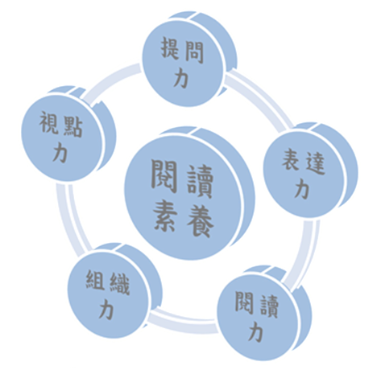【研習費用】每名學生研習費用為2000元。（學費中包含講師鐘點費、作文閱卷費、講義費、寫作用稿紙、專屬資料夾及課程相關補充教材支出等。）

【報名地點】桃園市立同德國中教務處2628-8955轉210、211、215(請先報名，確認開班後於6/26中午12:30繳費，報名時間即日至6月26日



聯合報寫作班報名表

|  |  |  |  |  |
| --- | --- | --- | --- | --- |
| 班 級 | 年 班 | 姓 名 |  | 家長簽名 |
| 聯絡電話 | (H) (行動電話) | | |  |
| 意願勾選 | □初階課程 □中高階課程 | | |